ԲՈՎԱՆԴԱԿՈՒԹՅՈՒՆ
ԲՈՎԱՆԴԱԿՈՒԹՅՈՒՆ 4
ՆԵՐԱԾՈՒԹՅՈՒՆ 5
ԳԼՈՒԽ 1. ԳՐԱՖՆԵՐԻ ՏԵՍԱԿԱՆ ՀԻՄՔԵՐԸ 6
1.1 Հիմնական սահմանումներ 6
1.2. Գրաֆների տեսության հիմնական գաղափարները 8
1.3. Գրաֆի կառուցվածքը. գագաթներ և կողմեր 9
1.4. Կշռված գրաֆներ և նրանց նշանակությունը 9
1.5. Ուղու սահմանում և ընդհանուր կշիռ 10
1.6. Կապակցվածություն և բաղադրիչներ 11
1.7. Գրաֆի ներկայացման եղանակներ 12
1.8. Գրաֆային մոդելի կիրառումը տրանսպորտում 15
1.9. Ամենակարճ ուղու խնդրի տեղը գրաֆների տեսությունում 15
ԳԼՈՒԽ 2. Ամենակարճ ուղու հաշվարկի ալգորիթմների տեսական հիմքերը 16
2.1. Ամենակարճ ուղու խնդիրների ընդհանուր նկարագրությունը 16
2.2. Խնդրի մաթեմատիկական ձևակերպումը 17
2.3. Օպտիմալության սկզբունքները 18
2.4. Դեյքստրայի ալգորիթմը 18
2.4.1.Դեյքստրայի ալգորիթմի կիրառությունը 19
2.4.2. Ալգորիթմի քայլերը 20
2.4.3. Դեյքստրայի ալգորիթմի օրինակ․ 21
2.4.4. Հաշվարկային բարդությունը 25
2.5. Բելլաման-Ֆորդի ալգորիթմը 25
2.5.1. Բելլաման-Ֆորդի ալգորիթմի կիրառությունը 25
2.5.2. Ալգորիթմի քայլերը 26
2.5.3. Բարդությունը 28
2.6. Ֆլոյդ-Ուորշալի ալգորիթմը 28
2.6.1. Ֆլոյդ–Ուորշալի ալգորիթմի կիրառությունը 28
2.6.2. Ալգորիթմի քայլերը 29
2.6.2. Բարդությունը 30
2.7. Ալգորիթմների համեմատությունը տրանսպորտային ցանցերում 30
ԳԼՈՒԽ 3. Ծրագրային իրականացման նկարագրություն 32
3.1 Ծրագրի ընդհանուր կառուցվածքը 32
3.1.1 Ծրագրի ընդհանուր կառուցվածքը 32
3.1.2 Գրաֆի տվյալների մոդելը (GraphModel) 33
3.1.3 Մուտքային տվյալների ընթերցում և ստուգում (GraphInputReader) 34
3.1.4 Գրաֆի դիրքերի հաշվարկ (GraphLayout) 34
3.1.5 Գրաֆի գծում (GraphRenderer) 35
3.1.6 Գրաֆիկական տարրերի պահոց (GraphVisualStore) 35
3.1.7 Դեյքստրայի ալգորիթմի իրականացում և անիմացիա (DijkstraAnimator) 36

ՆԵՐԱԾՈՒԹՅՈՒՆ

Ժամանակակից քաղաքների զարգացմանը զուգընթաց առաջանում է քաղաքային տրանսպորտի արդյունավետ կազմակերպման խնդիր։ Բնակչության աճը և երթևեկության ծավալի մեծացումը հանգեցնում են ճանապարհային ցանցի ծանրաբեռնվածության, ինչի արդյունքում անհրաժեշտ է կիրառել գիտականորեն հիմնավորված մեթոդներ։ Տրանսպորտային համակարգը նպատակահարմար է դիտարկել որպես փոխկապակցված տարրերի ամբողջություն՝ ներկայացնելով այն գրաֆի տեսքով, որտեղ կանգառները գագաթներ են, իսկ ճանապարհները՝ կողեր։
Գրաֆերի մոդելավորումը հնարավորություն է տալիս անցնել նկարագրական մոտեցումից դեպի հաշվարկային վերլուծություն և ձևակերպել ամենակարճ ուղու խնդիրը՝ հաշվի առնելով ճանապարհների երկարությունը, ժամանակը և երթևեկության ինտենսիվությունը։ Դրական կշիռներով գրաֆերի դեպքում արդյունավետ է Դեյքստրայի ալգորիթմի կիրառումը, որն ապահովում է արագ և ճշգրիտ արդյունքներ։
Աշխատանքի նպատակն է մշակել երթուղիների պլանավորման մեխանիզմ՝ հիմնված գրաֆերի տեսության և համապատասխան ալգորիթմների վրա։ Տեսական ուսումնասիրություններին զուգահեռ իրականացվում է ծրագրային մոդել C# լեզվով, որի միջոցով գործնականում փորձարկվում է առաջարկվող մոտեցումը։ Արդյունքները ցույց են տալիս, որ գրաֆերի վրա հիմնված մեթոդները արդյունավետ են քաղաքային տրանսպորտի պլանավորման խնդիրների լուծման համար։

ԳԼՈՒԽ 1. ԳՐԱՖՆԵՐԻ ՏԵՍԱԿԱՆ ՀԻՄՔԵՐԸ

Հիմնական սահմանումներ
Դիցուք G = (V, E)-ն գրաֆ է:

Սահմանում 1.1. Դիցուք 𝑉 = {𝑣₁, 𝑣₂, … , 𝑣_{𝑛}} վերջավոր բազմություն է և 𝐸 ⊆ {(𝑣_{𝑖}, 𝑣_{𝑗})/𝑣_{𝑖} ≠ 𝑣_{𝑗}, 𝑣_{𝑖}, 𝑣_{𝑗} ∈ 𝑉}, որտեղ (𝑣_{𝐼}, 𝑣_{𝑗}) ոչ կարգավորված զույգ է։ (V, E) կարգավոր զույգին կանվանենք գրաֆ, և այն կնշանակենք G-ով:
Սահմանում 1.2․ G = (V, E) գրաֆի V բազմության տարրերին կանվանենք գրաֆի գագաթներ, իսկ E բազմության տարրերին՝ կողեր:
Սահմանում 1.3․ 𝐺 = (𝑉, 𝐸) գրաֆը կոչվում է լրիվ, եթե նրա կամայական երկու գագաթները հարևան են (կող են կազմում)։
Սահմանում 1.4․ Գրաֆը կոչվում է հարթ, եթե այն կարելի է այնպես պատկերել հարթության վրա, որ ցանկացած կող չունենա ինքնահատում և ցանկացած երկու կողեր չունենան ընդհանուր կետեր, բացի գագաթներից:
Սահմանում 1.5․ 𝐺̅ = (𝑉, 𝐸՛) գրաֆը կոչվում է 𝐺 = (𝑉, 𝐸) գրաֆի լրացում, եթե ամեն մի 𝑣 և 𝑣′ գագաթների համար (𝑣 ≠ 𝑣′) տեղի ունի (𝑣, 𝑣′) ∈ 𝐸′ ↔ (𝑣, 𝑣′) ∉ 𝐸։
Սահմանում 1.6․ Եթե G = (V, E) երկկողմանի գրաֆում V₁ բազմությանը պատկանող յուրաքանչյուր գագաթ միացված է V₂ բազմությանը պատկանող յուրաքանչյուր գագաթի, ապա G գրաֆը կանվանենք լրիվ երկկողմանի գրաֆ:
Սահմանում 1.7․ Եթե այդ դեպքում |V₁| = m և |V₂| = n, ապա կգրենք G = K_{m,n}:
Սահմանում 1.8․ 𝐺 = (𝑉, 𝐸) գրաֆում գագաթների և կողերի 𝑣₁, (𝑣₁, 𝑣₂), 𝑣₂, (𝑣₂, 𝑣₃), … , 𝑣_{𝑘−1}, (𝑣_{𝑘−1}, 𝑣_{𝑘}), 𝑣_{𝑘} (1) հաջորդականությունը, որտեղ (𝑣_{𝑖}, 𝑣_{𝑖+1}) ∈ 𝐸 և 𝑖 = 1,2, … , 𝑘 − 1, կոչվում է 𝑣₁ և 𝑣_{𝑘} գագաթները միացնող երթուղի։
Սահմանում 1.9․ Եթե (1) հաջորդականության մեջ 𝑣_{𝑖} = 𝑣_{𝑘}, ապա երթուղին կոչվում է փակ։
Սահմանում 1.10․ G գրաֆը կանվանենք կապակցված, եթե նրա ցանկացած երկու u
և v գագաթների համար G գրաֆում գոյություն ունի (u, v)-ճանապարհ:
Սահմանում 1.11․ G գրաֆը կանվանենք զույգ գրաֆ, եթե նրա բոլոր գագաթների աստիճանները զույգ թվեր են:
Սահմանում 1.12․ Կրկնվող կողեր չպարունակող փակ երթուղին կոչվում է ցիկլ։
Սահմանում 1.13․ Գրաֆը կանվանենք համիլտոնյան գրաֆ, եթե այն պարունակում է համիլտոնյան ցիկլ:
Սահմանում 1.14․ Կասենք, որ գրաֆում գոյություն ունի համիլտոնյան ճանապարհ, եթե G-ում գոյություն ունի պարզ ճանապարհ, որն անցնում է G-ի բոլոր գագաթներով:
Սահմանում 1.15․ Եթե այդ պարզ ճանապարհը պարզ ցիկլ է, ապա այն կանվանենք համիլտոնյան ցիկլ:
Սահմանում 1.16․ G գրաֆը կանվանենք էյլերյան գրաֆ, եթե այն պարունակում է էյլերյան ցիկլ:
Սահմանում 1.17․ Կասենք, որ G գրաֆում գոյություն ունի էյլերյան ճանապարհ, եթե G-ում գոյություն ունի ճանապարհ, որը պարունակում է G-ի բոլոր գագաթները և կողերը:
Սահմանում 1.18․ Եթե այդ ճանապարհը ցիկլ է, ապա այն կանվանենք էյլերյան ցիկլ:
Սահմանում 1.19․ Ցիկլ չպարունակող կապակցված գրաֆը կանվանենք ծառ:
Սահմանում 1.20․ Ցիկլ չպարունակող գրաֆը կանվանենք անտառ:
Սահմանում 1.21․ G գրաֆի կապակցվածություն կոչվում է գագաթների նվազագույն քանակը, որոնց հեռացման արդյունքում առաջանում է ոչ կապակցված գրաֆ:

1.2. Գրաֆների տեսության հիմնական գաղափարները
Գրաֆների տեսության ձևավորումը պայմանավորված է բարդ համակարգերի կառուցվածքի և կապերի ուսումնասիրման անհրաժեշտությամբ։ Դրա հիմքերը դրվել են XVIII դարում՝ Լեոնարդ Օյլեր-ի աշխատանքների շնորհիվ, որոնք ձևակերպեցին գրաֆի գաղափարը։ Ժամանակի ընթացքում տեսությունը զարգացավ և դարձավ մաթեմատիկայի ու հաշվարկային գիտությունների կարևոր բաժին։
Գրաֆը ներկայացվում է որպես տարրերի զույգ՝
$$G=\left(V,E\right),W$$
Գրաֆի մաթեմատիկական մոդելը սահմանվում է գագաթների և դրանց միջև կապերի բազմությունների միջոցով, որտեղ $V$ բազմությունը ներկայացնում է գագաթները, իսկ $E$ բազմությունը՝ դրանց միջև գոյություն ունեցող կողմերը։ Այս մոդելը թույլ է տալիս համակարգը դիտարկել որպես փոխկապակցված ամբողջություն և իրական օբյեկտների հարաբերությունները ներկայացնել մաթեմատիկական ձևով։
Քաղաքային տրանսպորտի մոդելավորման դեպքում գագաթները կանգառներն են (օրինակ՝ «Կենտրոն», «Արաբկիր», «Զեյթուն» և այլն), իսկ կողերը՝ դրանց միջև ճանապարհները՝ համապատասխան երկարությամբ կամ ժամանակային կշռով։ Այսպիսով, գրաֆը կիրառական գործիք է, որը հնարավորություն է տալիս վերլուծել երթուղիները և ընդունել հիմնավորված պլանավորման որոշումներ։

1.3. Գրաֆի կառուցվածքը. գագաթներ և կողմեր
Գրաֆի կառուցվածքի հիմքում գտնվում են գագաթները, որոնք ներկայացնում են համակարգի հիմնական տարրերը։ Մոդելավորման ընթացքում դրանք կարող են նշանակել կանգառներ, խաչմերուկներ, շենքեր կամ այլ օբյեկտներ՝ ապահովելով իրական համակարգի արտացոլումը գրաֆային մոդելում։ Գագաթների ընդհանուր թիվը նշվում է $∣V∣$-ով։
Գագաթների միջև կապը կոչվում է կող։ Այն կարող է լինել ոչ ուղղորդված՝ երկկողմանի կապով, կամ ուղղորդված՝ միակողմանի ուղղությամբ։ Քաղաքային տրանսպորտում ճանապարհահատվածները հիմնականում դիտարկվում են որպես երկկողմանի, եթե հնարավոր է երթևեկությունը երկու ուղղությամբ։
Կողերին վերագրվում է կշիռ՝ թվային արժեք, որը արտահայտում է կապի «արժեքը» (հեռավորություն, ժամանակ կամ ծախս)։ Այս կշիռների հիման վրա ձևակերպվում և լուծվում են ամենակարճ ուղու խնդիրները։

1.4. Կշռված գրաֆներ և նրանց նշանակությունը
Կշռված գրաֆը այն մոդելն է, որտեղ յուրաքանչյուր կող ունի որոշակի կշիռ
$$w(u,v)∈R.$$
Սա հատկապես կարևոր է երթուղիների պլանավորման համար, քանի որ իրական ճանապարհային հատվածները տարբեր երկարություններ ունեն։
Օրինակ՝
«Կենտրոն»–«Արաբկիր»՝ 3.2 կմ
«Արաբկիր»–«Զեյթուն»՝ 4.1 կմ
«Զեյթուն»–«Նոր Նորք»՝ 2.8 կմ
Կշռված գրաֆը թույլ է տալիս լուծել հետևյալ հարցերը․
ո՞րն է ամենակարճ ուղին A կետից B կետ,
ո՞ր ընտրությունն է առավել արդյունավետ,
ինչպե՞ս հաշվարկել ընդհանուր ճանապարհի երկարությունը,
արդյո՞ք գոյություն ունի ավելի նպաստավոր տարբերակ։
Այսպիսով, կշռված գրաֆները հանդիսանում են երթուղիների պլանավորման հիմնական մաթեմատիկական հիմք։

1.5. Ուղու սահմանում և ընդհանուր կշիռ
Ուղին գագաթների հաջորդականություն է՝
$$P=(v_{1},v_{2},...,v_{k}),$$
որտեղ յուրաքանչյուր $v_{i}$–$v_{i+1}$ զույգ միացված է կողով։
Ուղու ընդհանուր կշիռը որոշվում է որպես նրա բոլոր կողմերի կշիռների գումարը․
$$L(P)=\sum_{i=1}^{k-1}{w(v_{i},v_{i+1})}.$$
Օրինակ՝ «Կենտրոն» → «Արաբկիր» → «Զեյթուն» ուղու երկարությունը կլինի
$$3.2+4.1=7.3 \text{կմ}.$$
Եթե A–B ուղիներ կան մի քանի տարբերակներով, ապա ամենակարճ խնդիրը ընտրում է նվազագույն արժեք ունեցողը։

1.6. Կապակցվածություն և բաղադրիչներ
Դիցուք $G = (V, E)$-ն գրաֆ է:
G գրաֆը կանվանենք կապակցված, եթե նրա ցանկացած երկու $u$և$v$ գագաթների համար G գրաֆում գոյություն ունի $(u, v)-$ճանապարհ:
Նշենք, որ կապակցված գրաֆի օրինակներ են հանդիսանում լրիվ և լրիվ երկկողմանի գրաֆները: Կապակցված են նաև ստորև պատկերված երեք գրաֆները:
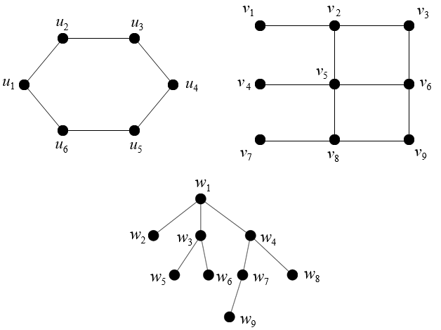
Դիտարկվում է կամայական $G=(V,E)$ գրաֆ։ Գագաթների $V$բազմության վրա սահմանվում է $a$ բինար հարաբերություն հետևյալ կերպ․ $uav$ այն և միայն այն դեպքում, երբ գրաֆում գոյություն ունի $u$-ից $v$ տանող ճանապարհ:Այս ձևակերպումը թույլ է տալիս գրաֆի կապակցվածությունը ներկայացնել մաթեմատիկական հարաբերության միջոցով։
Նկատենք, որ a բինար հարաբերությունը բավարարում է հետևյալ երեք պայմաններին.
ռեֆլեքսիվություն, այսինքն ցանկացած v ∈ V համար vav,
սիմետրիկություն, այսինքն ցանկացած u, v ∈ V համար, եթե uav, ապա vau,
տրանզիտիվություն, այսինքն ցանկացած u, v, w ∈ V համար, եթե uav և vaw,
ապա uaw:
Դիտողություն: G գրաֆը կապակցված է այն և միայն այն դեպքում, երբ այն ունի կապակցվածության մեկ բաղադրիչ:
Նկարը պատկերված են տարբեր կառուցվածքների գրաֆներ, բոլոր դեպքերում բացի առաջին՝ մեկուսացված առանձին գագաթով գրաֆից մնացած բոլոր գագաթների միջև գոյություն ունեն ճանապարհներ կապակցվածության բաղադրիչներ։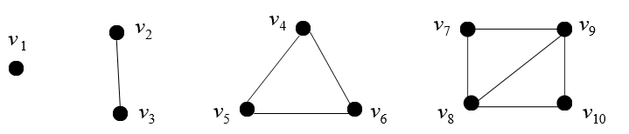

1.7. Գրաֆի ներկայացման եղանակներ
Գրաֆը համակարգչում ներկայացնելու համար օգտագործվում են երեք հիմնական եղանակներ․
Դիցուք G = (V, E)-ն գրաֆ է, u, v ∈ V և e, e′ ∈ E:
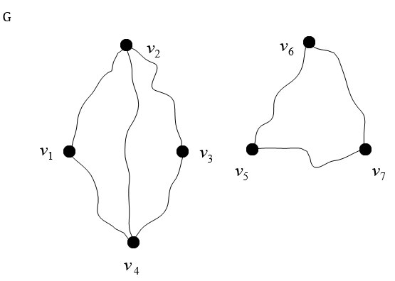
1) Հարևանության մատրիցա
Սահմանում: u և v գագաթները կանվանենք հարևան, եթե uv ∈ E:
Եթե G = (V, E) գրաֆում V = {$v_{1},…, v_{n}$ } և E = {$e_{1},… , e_{m}$ }, ապա այդ գրաֆին համապատասխանեցնենք n × n կարգի A(G) = ($a_{ij}$)n×n մատրիցը հետևյալ կերպ.
$a_{ij}=\left\{\begin{aligned}1, \\ 0,\end{aligned}\right.$ ${եթե v_{i } և v_{j }հաարևան են \atop հակառակ դեպքում}$
A(G) մատրիցը կանվանենք G գրաֆի հարևանության մատրից: Նկատենք, որ ցանկացած i-ի համար (1 ≤ i ≤ n) $a_{ii}$ = 0, և ցանկացած i, j-ի համար (1 ≤ i, j ≤ n) $a_{ij}$ = $a_{ji}$: Վերևում բերված G գրաֆի հարևանության մատրիցը կլինի
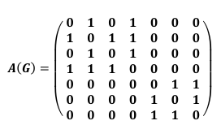
2) Հարևանության ցուցակ
Ենթադրվում է, որ $G$ գրաֆի գագաթների բազմությունը տրված է $V(G)=\{v_{1},…,v_{n}\}$ձևով։ Այս դեպքում գրաֆի համակարգչային ներկայացման համար սահմանվում է $n$երկարությամբ զանգված, որի յուրաքանչյուր $i$-րդ բաղադրիչը պարունակում է $v_{i}$ գագաթին հարևան գագաթների ցուցակը՝ դասավորված որոշակի հերթականությամբ։ Նման կառուցվածքը թույլ է տալիս գրաֆի կապերը ներկայացնել արդյունավետ և հարմար ձևով։
Այս մոտեցման կիրառման արդյունքում ստացվում է $G$ գրաֆի ներկայացումը գագաթների հարևանության ցուցակների միջոցով, որը հնարավորություն է տալիս իրականացնել գրաֆի վրա հիմնված հաշվարկային գործողություններ։
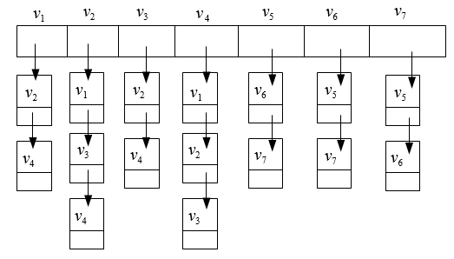
3) Կցության մատրից
Եթե $G=(V, E)$ գրաֆում $V=\{v_{1},…, v_{n}\}$ և $E = \{e_{1},… , e_{m}\}$, ապա այդ գրաֆին համապատասխանեցնենք $n× m$ կարգի $B(G)={(b_{ij})}_{n×m}$ մատրիցը հետևյալ կերպ.
$b_{ij}=\left\{\begin{aligned}1, \\ 0,\end{aligned}\right.$ ${եթե v_{i } և e_{j }կից են \atop հակառակ դեպքում}$
$B(G)$ մատրիցը սահմանվում է որպես $G$ գրաֆի կցության մատրից։ Տվյալ մատրիցի կառուցվածքի վերլուծությունը ցույց է տալիս, որ դրա սյուները զույգ առ զույգ տարբեր են, իսկ յուրաքանչյուր սյուն պարունակում է ճիշտ երկու միավոր արժեքով տարր։ Նման հատկությունը բխում է այն փաստից, որ յուրաքանչյուր սյուն համապատասխանում է գրաֆի մի կողմի և արտացոլում է տվյալ կողմին կցված երկու գագաթները։
Այս սկզբունքների կիրառմամբ հնարավոր է կառուցել վերևում դիտարկված $G$ գրաֆի կցության մատրիցը, որը ծառայում է որպես գրաֆի կառուցվածքի մաթեմատիկական ներկայացում։
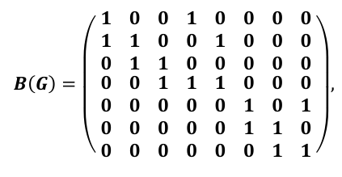
որտեղ ենթադրված է, որ $e_{1} =v_{1}v_{2}, e_{2}=v_{2}v_{3}, e_{3}=v_{3}v_{4}, e_{4}=v_{1}v_{4}, e_{5}=v_{2}v_{4}, e_{6}=v_{5}v_{6}, e_{7}=v_{6}v_{7}, e_{8}=v_{5}v_{7}$:

1.8. Գրաֆային մոդելի կիրառումը տրանսպորտում
Տրանսպորտային ցանցերը բնականորեն համապատասխանում են գրաֆային ներկայացմանը։
Գագաթները կանգառներն են, իսկ կողմերը՝ ճանապարհները։
Լավ մոդելավորված գրաֆը թույլ է տալիս հաշվարկել․
օպտիմալ երթուղի,
հաջորդական կանգառներ,
ընդհանուր ճանապարհի երկարություն,
կամ այլ չափանիշներով պլանավորումներ։

1.9. Ամենակարճ ուղու խնդրի տեղը գրաֆների տեսությունում
Կշռված գրաֆներում ամենակարևոր խնդիրներից մեկը ամենակարճ ուղու խնդիրն է։ Այն ունի մեծ կիրառական նշանակություն՝
տրանսպորտի օպտիմալացում,
GPS և նավիգացիա,
ինտերնետային երթուղուցում,
էլեկտրական ցանցեր․
Այս խնդրի լուծման համար մշակվել են մի շարք ալգորիթմներ, որոնցից ամենատարածվածներն են.
Դեյքստրայի,
Բելլաման-Ֆորդի,
Ֆլոյդ-Ուորշալ,
Սրանք ուսումնասիրելուց հետո հնարավոր է ստեղծել մոդել, որն աշխատում է ցանկացած տրանսպորտային ցանցում։

ԳԼՈՒԽ 2. Ամենակարճ ուղու հաշվարկի ալգորիթմների տեսական հիմքերը

2.1. Ամենակարճ ուղու խնդիրների ընդհանուր նկարագրությունը
Ամենակարճ ուղու խնդիրը ձևավորվում է գրաֆների տեսության շրջանակում՝ օպտիմալ լուծումներ գտնելու նպատակով։ Քանի որ բազմաթիվ իրական համակարգեր կարելի է ներկայացնել գագաթների և կապերի տեսքով, օպտիմալ երթուղու որոնումը դառնում է կարևոր կիրառական խնդիր։ Այն օգտագործվում է տրանսպորտային ցանցերում, նավիգացիոն համակարգերում, կապի և մատակարարման գործընթացներում։
Ամենակարճ ուղու խնդիրը մաթեմատիկական տեսանկյունից ունի մի քանի հիմնական ձևակերպումներ։
Մեկ աղբյուրից մինչև մնացած բոլոր գագաթներ․
Մեկ զույգ գագաթների միջև ամենակարճ ուղի․
Բոլոր գագաթների զույգերի միջև ամենակարճ ուղիներ
Տրանսպորտային համակարգերի համար առավել գործնական է առաջին տարբերակը, քանի որ այն թույլ է տալիս հաշվարկել մեկ կետից դեպի մյուսները հասնելու նվազագույն ժամանակը կամ հեռավորությունը։
Քաղաքային ճանապարհների կշիռները բացասական չեն, ուստի կիրառվում են դրական կշիռներով գրաֆերի ալգորիթմներ։ Այս պայմաններում արդյունավետ լուծում է Դեյքստրայի ալգորիթմը, որն ապահովում է արագ և ճշգրիտ հաշվարկներ։

2.2. Խնդրի մաթեմատիկական ձևակերպումը
Տրված է կշռված գրաֆ՝
$$G=\left(V,E\right),W$$
որտեղ յուրաքանչյուր կողի վրա տրված է դրական կշիռ՝
$$w(u,v)>0.$$
Պետք է գտնել ուղի
$$P=(v_{1},v_{2},...,v_{k})$$
որով՝
- $v_{1}=s$— մեկնարկային գագաթ,
- $v_{k}=t$— նպատակային գագաթ,
- Գոյություն ունեն կողեր $(v_{i},v_{i+1})∈E$,
- Ուղու ընդհանուր կշիռը
$$L(P)=\sum_{i=1}^{k-1}{w(v_{i},v_{i+1})}$$
նվազագույնն է բոլորը հնարավոր ուղիների մեջ։
Այս մաթեմատիկական ձևակերպումը հիմք է հանդիսանում ամենակարճ ուղու ալգորիթմների տեսական և ծրագրային մշակման համար։

2.3. Օպտիմալության սկզբունքները
Ամենակարճ ուղու խնդիրը հիմնված է երկու հիմնական սկզբունքի վրա.
1) Օպտիմալության դինամիկ սկզբունք
Եթե $P=\left(s→t\right)$ամենակարճ ուղին է, ապա դրա յուրաքանչյուր ենթուղի նույնպես ամենակարճ է։
Այսինքն՝ եթե
$$s→u→t$$
ամենակարճ ճանապարհն է, ուրեմն նաև
$$s→u$$
ամենակարճ է։
2) Մոնոտոնիկության սկզբունք
Դրական կշիռների առկայության դեպքում ուղու ընդհանուր արժեքը չի կարող նվազել ճանապարհի երկարացման ընթացքում, քանի որ յուրաքանչյուր նոր հատված ավելացնում է ոչ բացասական ներդրում։

2.4. Դեյքստրայի ալգորիթմը
Դեյքստրայի ալգորիթմը կիրառվում է դրական կշիռներով գրաֆներում ամենակարճ ուղու արդյունավետ որոշման համար։ Այն աշխատում է քայլ առ քայլ՝ յուրաքանչյուր փուլում ընտրելով նվազագույն գնահատական ունեցող գագաթը։Այս մոտեցումը թույլ է տալիս ապահովել հաշվարկների տրամաբանական հաջորդականություն և չվերանայել արդեն հաստատված արդյունքները։

2.4.1.Դեյքստրայի ալգորիթմի կիրառությունը
1. Ճանապարհային և նավիգացիոն համակարգեր
GPS, Maps, Waze և այլ նավիգացիոն ծրագրերը օգտագործում են Դեյքստրայի ալգորիթմը՝ արագ հաշվարկելու քաղաքի փողոցների և մայրուղիների միջև ամենակարճ երթուղիները։
Ճանապարհների կշիռները համարվում են՝ հեռավորություններ, ժամանակ, վառելիքի ծախս կամ տրանսպորտային ծանրաբեռնվածություն։
2. Ցանցային երթուղավորող պրոտոկոլներ
Դեյքստրան հիմք է մի շարք ցանցային տեխնոլոգիաների համար.
OSPF (Open Shortest Path First)՝ ինտերնետային երթուղավորման ամենավստահելի պրոտոկոլներից։
Ալգորիթմը օգնում է սարքերին ընտրել տվյալները փոխանցելու ամենաարագ ուղին՝ նվազեցնելով ցանցի բեռնվածությունը։
3. Տրանսպորտի և լոգիստիկայի օպտիմալացում
Առաքում կատարող կազմակերպությունները (UPS, Glovo, Bolt) օգտագործում են այս ալգորիթմը՝ պլանավորելու դրոնների, մեքենաների կամ առաքիչների շարժը։
Օգնում է նվազեցնել՝ հեռավորություն, ժամանակ, ծախսեր։
4. Էներգետիկ համակարգեր
Օգտագործվում է էլեկտրական ցանցերում՝
առավել արդյունավետ էներգիայի հոսքերի հաշվարկման համար։

2.4.2. Ալգորիթմի քայլերը
1․ Սկզբնական կարգավորում․
Ալգորիթմի մեկնարկին յուրաքանչյուր գագաթի սահմանվում է նախնական «հեռավորություն»՝
Սկզբնական գագաթի հեռավորությունը սահմանվում է 0,
Մնացած բոլոր գագաթների հեռավորությունները՝ անվերջություն (∞):
Միաժամանակ ստեղծվում է երկու բազմություն․
Անավարտ (չայցելված) գագաթներ,
Ավարտված (այցելված) գագաթներ, որոնք սկզբում դատարկ են։
2․ Ամենափոքր հեռավորություն ունեցող գագաթի ընտրություն․
Անավարտ բազմությունից ընտրվում է այն գագաթը, որի ներկայիս հեռավորության արժեքը ամենափոքրն է։ Այդ գագաթը հանդիսանում է տվյալ պահին «ամենամոտ» գագաթը սկզբնակետից։ Մինչև այդ բազմությունը դատարկ է
3․ Հարակից գագաթների հեռավորությունների թարմացում
Ընտրված գագաթի բոլոր հարևանների համար հաշվարկվում է տվյալ գագաթով անցնող նոր հնարավոր հեռավորությունը։ Եթե ստացված արժեքը փոքր է արդեն գրանցված հեռավորությունից, ապա վերջինս թարմացվում է համապատասխան նոր արժեքով։ Նշված քայլի արդյունքում ալգորիթմը պահպանում է միայն տվյալ պահին հայտնի ամենակարճ ուղիները՝ ապահովելով հաշվարկների ճշգրտությունը։
4․ Գագաթի ավարտում
Երբ գագաթի բոլոր հարևանները ստուգվում են, այն նշվում է որպես ավարտված, և այլևս չի վերանայվում։ Ալգորիթմը երաշխավորում է, որ այդ գագաթի համար գտնված արժեքը վերջնական և օպտիմալ է։
5․ Ալգորիթմի շարունակություն
Քայլերը (2–4) կրկնվում են այնքան ժամանակ, մինչև բոլոր գագաթները ավարտված լինեն, կամ չմնա գագաթ, որը հասանելի է սկզբնական գագաթից։

2.4.3. Դեյքստրայի ալգորիթմի օրինակ․
1)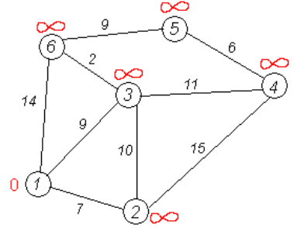 2) 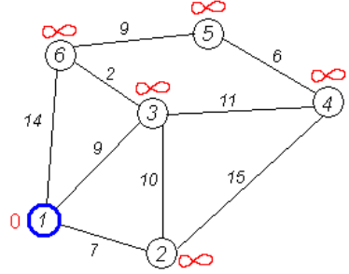
3)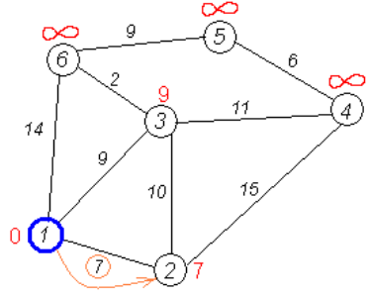 4)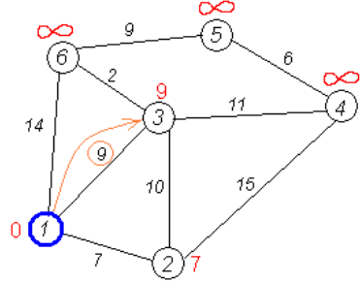
5)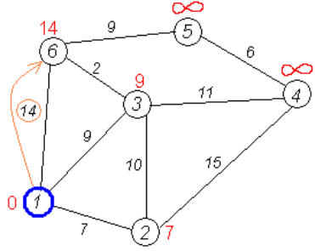 6)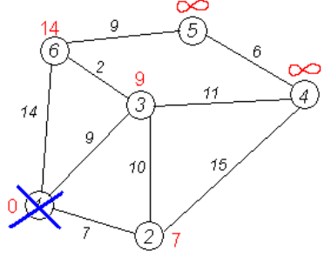
7)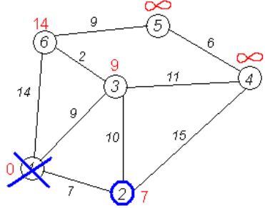 8)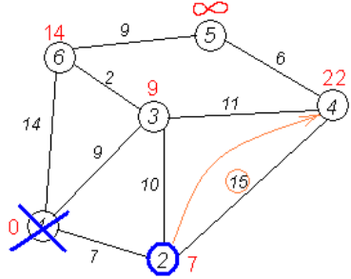
9)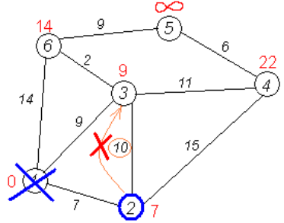 10)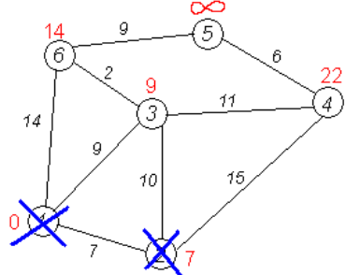
11)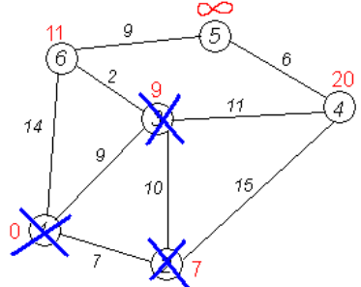 12)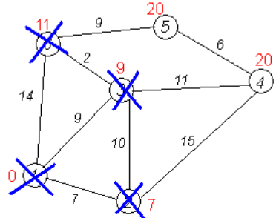
13)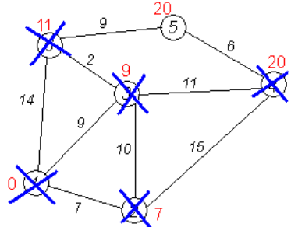14)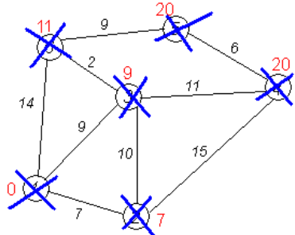

Դեյկստրայի ալգորիթմի աշխատանքը հարմար է ներկայացնել նաև աղյուսակի տեսքով։
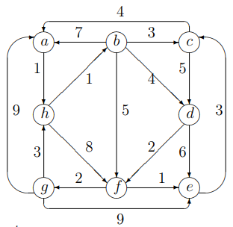
Այստեղ $i$ սյունակը ցույց է տալիս իտերացիայի համարը, իսկ v սյունակը՝ տվյալ պահին ընտրված ընթացիկ գագաթը։ $λ(v)$ սյունակում գրանցվում է մեկնարկային գագաթից մինչև ընթացիկ գագաթ տանող նվազագույն ուղու կշիռը։$a-h$սյունակներում ներկայացվում են դեռևս չմշակված գագաթների գնահատականները՝ տվյալ քայլում հաշվարկված ուղիների կշիռները։ Ամենափոքր արժեքը նշվում է թավ։ Նվազագույն գնահատական ունեցող գագաթը ընտրվում է հաջորդ իտերացիայի համար, ապա համարվում է մշակված և այլևս չի ընդգրկվում հետագա հաշվարկներում։
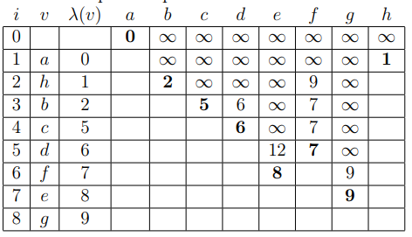
Աղյուսակը հնարավորություն է տալիս վերականգնել նվազագույն ուղիները։ Եթե պետք է որոշել $s$-ից $u$տանող ուղին, ապա $u$-ից առաջ կանգնած գագաթը այն գագաթն է, որը ընթացիկ էր այն իտերացիայում, երբ առաջին անգամ ստացվեց $λ(u)$-ի արժեքը։
Օրինակ՝ $f$գագաթի համար $λ(f)=7$։ Այս արժեքը առաջին անգամ ստացվել է, երբ ընթացիկ գագաթը $b$էր, հետևաբար ուղում $f$-ից առաջ գտնվում է $b$։
Նույն կերպ, $b$-ի համար $λ(b)=2$արժեքը ստացվել է $h$գագաթի մշակման պահին, ուստի ուղին շարունակվում է դեպի $h$։
Հաջորդաբար դիտարկենք $h$-ն։ Նրա նվազագույն ուղու կշիռը $λ(h)=1$է, որը առաջին անգամ ստացվել է այն ժամանակ, երբ ընթացիկ գագաթը $a$ էր։ Ուստի $h$-ից առաջ գտնվում է $a$ գագաթը։
Քանի որ $a$-ն մեկնարկային գագաթն է, նվազագույն ուղին ամբողջությամբ վերականգնված է։ Այսպիսով, ստացվում է համապատասխան նվազագույն ուղին։
$$<a,f>min=ahbf$$
Միաժամանակ գտնվել են նաև նվազագույն ուղիները դեպի բոլոր այն գագաթները, որոնք պատկանում են $<a,f>min$ ուղուն:
$$<a,f>min=ahb$$
$$<a,f>min=ah$$

2.4.4. Հաշվարկային բարդությունը
Բարդությունը կախված է օգտագործվող տվյալների կառուցվածքից․
Իրականացում | Բարդություն
Առանց heap | $$O({|V|}^{2})$$
Min-heap կամ priority queue | $$O(Elog⁡|V|)$$

2.5. Բելլաման-Ֆորդի ալգորիթմը
Բելլման-Ֆորդի ալգորիթմը նախատեսված է այն գրաֆերի համար, որտեղ հնարավոր են բացասական կշիռներ։ Թեև տրանսպորտային ցանցերում նման արժեքներ սովորաբար չեն հանդիպում, ալգորիթմը կարևոր տեսական դեր ունի ամենակարճ ուղու խնդիրների ընդհանուր ուսումնասիրության մեջ։

2.5.1. Բելլաման-Ֆորդի ալգորիթմի կիրառությունը
1. Բացասական կշիռներով գրաֆներում ամենակարճ ուղիների որոնում
Եթե գրաֆում կան կողեր, որոնց կշիռը բացասական է (օր.՝ շահույթի, զեղչի, ռիսկի նվազեցման մոդելներ),
ֆինանսական հաշվարկներ, որտեղ շահույթը ներկայացվում է որպես բացասական ծախս
ռիսկային ուղիների մոդելավորում
2. Բացասական ցիկլերի հայտնաբերում
ֆինանսական շուկաներում
օպտիմալացման խնդիրներում
մեքենայական ուսուցման որոշ մոդելներում
3. Ծախսերի նվազեցման խնդիրներ
արտադրական գործընթացների օպտիմիզացում
էներգետիկ համակարգեր
4. Ռոբոտաշինություն
Երբ ռոբոտի ճանապարհին կան «վնասի» կամ «ռիսկի» գործոններ, որոնք ներկայացվում են բացասական արժեքներով։

2.5.2. Ալգորիթմի քայլերը
1. Մուտքային տվյալներ
Տրված է ուղղորդված կամ չուղղորդված գրաֆ՝
$$G=(V,E)$$
որտեղ՝
$V$– գագաթների բազմություն
$E$– կեղերի բազմություն
Յուրաքանչյուր կող ունի կշիռ՝
$$w(u,v)∈R$$
Գոյություն ունի սկզբնական գագաթ՝
$$s∈V$$
2. Սկզբնականացում
Բոլոր գագաթների համար նախ սահմանում ենք․
$$d(v)=∞,∀v∈V$$
Սկզբնական գագաթի համար․
$$d(s)=0$$
Այստեղ $d(v)$— գագաթ $v$-ի նկատմամբ հայտնաբերված ամենակարճ հեռավորությունն է։
3. Թուլացման քայլ
Յուրաքանչյուր կեղերի համար $(u,v)∈E$
ստուգում ենք՝ արդյո՞ք կարելի է ավելի կարճ ճանապարհ ստանալ․
$$\text{եթե} d(u)+w(u,v)<d(v), \text{ապա} \text{թարմացնում} \text{ենք}: \\ d(v)=d(u)+w(u,v)$$
Այս գործողությունը կոչվում է թուլացում:
4. Հիմնական ցիկլը — կատարվում է |V|−1 անգամ
Ալգորիթմը կրկնում է թուլացման քայլը
$$∣V∣-1$$
անգամ, քանի որ ցանկացած ամենակարճ ուղի առավելագույնը ունի $∣V∣-1$կող։
5. Բացասական ցիկլի հայտնաբերումը
Վերջում կատարում ենք ևս մեկ լրացուցիչ անցում․ եթե որևէ կող դեռ կարող է «թուլացվել», ապա գրաֆում կա բացասական կշիռով ցիկլ, և ամենակարճ ուղին չի կարող միանշանակ սահմանվել։
Ստուգումը՝
$$∃(u,v)∈E:d(u)+w(u,v)<d(v)⇒\text{բացասական} \text{ցիկլ} \text{կա}$$
Ալգորիթմի ամփոփ տեսքը
- Սահմանել՝
$$d(s)=0,d(v)=+∞ \text{մնացած} v\text{–}\text{երի} \text{համար}$$
- $∣V∣-1$անգամ՝ բոլոր $(u,v)$-երի համար կատարել․
$$d(v)=min⁡(d(v), d(u)+w(u,v))$$
- Ստուգել բացասական ցիկլի գոյությունը։

2.5.3. Բարդությունը
$$O(|V|E)$$Սա զգալիորեն դանդաղ է Դեյքստրայի համեմատ։

2.6. Ֆլոյդ-Ուորշալի ալգորիթմը
Ֆլոյդ–Ուորշալի ալգորիթմը նախատեսված է գրաֆի բոլոր գագաթների զույգերի միջև ամենակարճ ուղիները հաշվարկելու համար։ Այն հիմնված է դինամիկ ծրագրավորման վրա և աշխատում է փուլային եղանակով՝ յուրաքանչյուր քայլում ստուգելով միջանկյալ գագաթի ներառմամբ հնարավոր բարելավումները։ Կառուցվածքային պարզության շնորհիվ ալգորիթմը հարմար է միջին չափի գրաֆների համար և ապահովում է ամենակարճ ուղիների ամբողջական մատրիցային ներկայացում։

2.6.1. Ֆլոյդ–Ուորշալի ալգորիթմի կիրառությունը
1. Ճանապարհային և տրանսպորտային համակարգեր
քարտեզներում և նավիգացիոն համակարգերում
երթուղիների պլանավորման և օպտիմալացման մեջ
քաղաքային տրանսպորտի սիմուլյացիաներում
բեռնափոխադրումների օպտիմալ ցանցերի ստեղծման ժամանակ
2. Ցանցային երթուղում
տվյալների փոխանցման օպտիմալ ուղիներ որոշելու համար
բազմաթիվ հանգույցներից տվյալների փոխանցման ժամանակ հաշվարկելու լավագույն ուղիները
3. Կիբերանվտանգություն
վտանգավոր կամ վնասաբեր գործողությունների ցիկլերը հայտնաբերելու համար
բացասական ազդեցությամբ ցիկլերի վերլուծության մեջ
4. Օպտիմիզացիայի խնդիրներ
արտադրական գործընթացների մոդելավորում
ռիսկերի նվազեցման և շահույթի բաշխման հաշվարկներում

2.6.2. Ալգորիթմի քայլերը
1. Մուտքային տվյալները
Տրված է կշռված ուղղորդված գրաֆ՝
$$G=(V,E)$$
որտեղ՝
$V=\{1,2,…,n\}$— գագաթների բազմություն
$E$— կողերի բազմություն
Յուրաքանչյուր կեղ ունի կշիռ՝
$$w(i,j)∈R$$
2. Սկզբնական մատրիցա
Ստեղծում ենք հեռավորությունների մատրիցա՝
$$D^{(0)}=(d_{ij}^{(0)})$$
Պայմանները՝
Եթե $i=j$, ապա
$$d_{ij}^{(0)}=0$$
Եթե կա կող $i→j$, ապա
$$d_{ij}^{(0)}=w(i,j)$$
Հակառակ դեպքում
$$d_{ij}^{(0)}=+∞$$3. Հիմնական գաղափարը
Ալգորիթմը ստուգում է՝
ակարո՞ղ է միջանկյալ գագաթ $k$-ը կատարել քայլ, որը դարձնում է
$i$-ից դեպի $j$քայլը ավելի կարճ։
Մաթեմատիկորեն՝
$$d_{ij}^{(k)}=min⁡(d_{ij}^{(k-1)}, d_{ik}^{(k-1)}+d_{kj}^{(k-1)})$$
Այսինքն՝
կամ արդեն հայտնի ուղին $i→j$է ամենակարճը,
կամ $i→k→j$–ը ավելի կարճ է։
4. Բացասական ցիկլերի հայտնաբերում
Եթե վերջում ունենանք
$$d_{ii}<0$$
որևէ $i$-ի համար, ապա գրաֆում կա բացասական կշիռով ցիկլ։

2.6.2. Բարդությունը
$$O({|V|}^{3})$$

2.7. Ալգորիթմների համեմատությունը տրանսպորտային ցանցերում
Տրանսպորտային ցանցերում ալգորիթմների ընտրությունը կախված է ճանապարհային տվյալների բնույթից։
Համեմատական աղյուսակ.
Ալգորիթմ | Դրական կշիռներ | Բացասական կշիռներ | Բարդություն | Տիպական օգտագործում
Դեյկստրա | ✓ | ✗ | $$O(E log V)$$ | ✓
Բելման–Ֆորդ | ✓ | ✓ | $$O(V E)$$ | ✗
Ֆլոյդ–Ուորշալ | ✓ | ✓ | $$O(V^{3})$$ | Մեծ չափսի ամբողջական մատրիցային հաշվումներ

ԳԼՈՒԽ 3. Ծրագրային իրականացման նկարագրություն

3.1 Ծրագրի ընդհանուր կառուցվածքը
Այս ծրագիրը ստեղծված է, որպեսզի քաշավորված գրաֆը ոչ միայն “թղթի վրա” հաշվվի, այլ իրական ժամանակում տեսանելի ու հասկանալի դառնա օգտատիրոջ համար։
Օգտատերը մուտքագրում է գագաթների անունները և հարևանության մատրիցան (որտեղ գրված է՝ որ գագաթից դեպի որ գագաթ ինչ քաշով կապ կա)։ Ծրագիրը այդ տվյալներից կառուցում է գրաֆի գրաֆիկական պատկերը Canvas-ի վրա՝ գծելով գագաթները և դրանց միջև կապերը՝ քաշերով։
Ծրագրի հիմնական նպատակներից մեկը Դեյքստրայի ալգորիթմի ցուցադրումն է․ օգտատերը ընտրում է Start և End գագաթները, իսկ ծրագիրը քայլ առ քայլ ցույց է տալիս, թե ինչպես է ալգորիթմը գտնում ամենակարճ ճանապարհը։ Ընտրված գագաթները, դիտարկվող կողերը և վերջնական ամենակարճ ուղին ընդգծվում են տարբեր գույներով, որպեսզի գործընթացը լինի պարզ և հետևելի։
Արդյունքում ծրագիրը ծառայում է որպես ուսուցողական/ցուցադրական գործիք՝ օգնելով հասկանալ գրաֆերի կառուցումը և ամենակարճ ճանապարհի որոնման մեխանիզմը, և միաժամանակ որպես գործնական միջոց՝ կոնկրետ գրաֆի համար արագ արդյունք ստանալու նպատակով։

3.1.1 Ծրագրի ընդհանուր կառուցվածքը
Ծրագրի իրականացման ընթացքում հատուկ ուշադրություն է դարձվել կոդի կազմակերպված և ընթեռնելի կառուցվածքին։ Սկզբնական տարբերակում ամբողջ տրամաբանությունը կարող էր տեղակայվել մեկ ֆայլում, սակայն աշխատանքի ընթացքում այն բաժանվել է մի քանի առանձին դասերի։ Սա թույլ է տվել յուրաքանչյուր հատվածի պատասխանատվությունը հստակ սահմանել և խուսափել խճճված կառուցվածքից։ Սկզբնական տարբերակում կոդը եղել է ստատիկ, հետագայում այն ձևափոխվել է և դարձել է դինամիկ, որպեսզի օգտվողը կարողանա ինքը ներմուծի խնդրի տվյալները, որ տվյալները ֆիքսված չլինեն։
MainWindow դասը ծառայում է որպես կապող օղակ UI-ի և ծրագրի ներքին տրամաբանության միջև։ Այն մշակում է կոճակների սեղմումները, փոխանցում է տվյալները համապատասխան ծառայություններին և ստացված արդյունքները ցուցադրում է էկրանին։ Ալգորիթմական և գրաֆիկական բարդ հաշվարկները դուրս են բերված առանձին դասերի մեջ, որպեսզի հիմնական ֆայլը մնա պարզ և հասկանալի։
Նման մոտեցումը հեշտացնում է ծրագրի հետագա փոփոխությունները։ Եթե անհրաժեշտ լինի ավելացնել նոր ալգորիթմ կամ փոխել գրաֆի տեսքը, հնարավոր կլինի փոփոխություն կատարել միայն համապատասխան դասում՝ առանց ամբողջ համակարգը վերափոխելու։

3.1.2 Գրաֆի տվյալների մոդելը (GraphModel)
GraphModel դասը ներկայացնում է գրաֆի ներքին կառուցվածքը։ Այն պահպանում է գագաթների անունները և հարևանության մատրիցան, որտեղ յուրաքանչյուր տարր արտահայտում է երկու գագաթների միջև կապի քաշը։ Այս դասը չի զբաղվում ո՛չ գծմամբ, ո՛չ ալգորիթմի հաշվարկով․ այն պարզապես պահպանում է տվյալները։
Այսպիսի լուծումը կարևոր է, քանի որ տվյալների պահպանումը և դրանց մշակումը բաժանված են իրարից։ Գրաֆի մոդելը ստեղծվում է մուտքային տվյալների հիման վրա և հետագայում օգտագործվում է ինչպես գրաֆի գծման, այնպես էլ Դեյքստրայի ալգորիթմի իրականացման համար։
Տվյալների մեկ տեղում կենտրոնացումը թույլ է տալիս ծրագրի տարբեր հատվածներին աշխատել նույն տեղեկատվության հետ՝ առանց կրկնօրինակման։ Սա նաև նվազեցնում է սխալների հավանականությունը և պարզեցնում է ծրագրի կառուցվածքը։

3.1.3 Մուտքային տվյալների ընթերցում և ստուգում (GraphInputReader)
GraphInputReader դասը պատասխանատու է օգտատիրոջ կողմից մուտքագրված տվյալների ընթերցման և ստուգման համար։ Օգտատերը ներմուծում է գագաթների անունները և հարևանության մատրիցան, իսկ ծրագիրը պետք է համոզվի, որ այդ տվյալները ճիշտ են և համապատասխանում են ընտրված չափին։
Դասը ստուգում է՝ արդյոք n-ը ճիշտ թիվ է, գագաթների քանակը բավարար է, մատրիցայի չափերը համընկնում են, և քաշերը բացասական չեն։ Եթե որևէ խնդիր է հայտնաբերվում, վերադարձվում է համապատասխան հաղորդագրություն, որը ցուցադրվում է UI-ում։ Սա ապահովում է, որ ալգորիթմը կաշխատի միայն ճիշտ և վավեր տվյալների դեպքում։
Մուտքային տվյալների ստուգման առանձնացումը հիմնական պատուհանից թույլ է տալիս կոդը պահել ավելի մաքուր։ MainWindow դասը պարզապես օգտագործում է ստացված արդյունքը՝ առանց ներսում իրականացնելու մանրամասն ստուգումներ։

3.1.4 Գրաֆի դիրքերի հաշվարկ (GraphLayout)
Գրաֆի գծման ժամանակ անհրաժեշտ է որոշել, թե որտեղ պետք է տեղադրվեն գագաթները։ Այդ խնդիրը լուծում է GraphLayout դասը։ Տվյալ աշխատանքում կիրառվել է շրջանաձև տեղաբաշխում, որի դեպքում բոլոր գագաթները հավասար հեռավորությամբ տեղադրվում են շրջանագծի վրա։
Այս մեթոդը ընտրվել է իր պարզության և տեսողական հստակության պատճառով։ Անկախ գագաթների քանակից՝ գրաֆը մնում է համաչափ և ընթեռնելի։ Դասը հաշվարկում է յուրաքանչյուր գագաթի կոորդինատները՝ հաշվի առնելով Canvas-ի չափերը։
Տեղաբաշխման տրամաբանությունը առանձնացնելը հնարավորություն է տալիս հետագայում կիրառել այլ մեթոդներ՝ առանց ամբողջ գծման գործընթացը վերափոխելու։ Սա համակարգին տալիս է ճկունություն։

3.1.5 Գրաֆի գծում (GraphRenderer)
GraphRenderer դասը պատասխանատու է գրաֆի տեսողական ներկայացման համար։ Այն ստեղծում է գագաթները՝ շրջանների տեսքով, իսկ կողերը՝ գծերի տեսքով։ Եթե երկու գագաթների միջև կա կապ, ապա համապատասխան գիծը գծվում է Canvas-ի վրա և ցուցադրվում է նաև քաշը։
Գծման ընթացքում ստեղծված բոլոր գրաֆիկական տարրերը պահվում են հատուկ պահոցում (GraphVisualStore), որպեսզի հնարավոր լինի հետագայում փոխել դրանց գույնը կամ հաստությունը՝ ալգորիթմի աշխատանքի ընթացքում։ Սա կարևոր է անիմացիոն գործընթացի համար։
Գծման և ալգորիթմի բաժանումը թույլ է տալիս պահպանել կոդի հստակ կառուցվածք։ Եթե անհրաժեշտ լինի փոխել գրաֆի արտաքին տեսքը, հնարավոր կլինի դա անել միայն այս դասում։

3.1.6 Գրաֆիկական տարրերի պահոց (GraphVisualStore)
GraphVisualStore դասը նախատեսված է գրաֆիկական օբյեկտների կազմակերպված պահպանման համար։ Այն պահպանում է գագաթների և կողերի համապատասխան Shape օբյեկտները բառարանների միջոցով։
Այս մոտեցումը թույլ է տալիս արագ գտնել անհրաժեշտ տարրը և փոփոխել դրա գույնը կամ հաստությունը՝ առանց ամբողջ գրաֆը վերագծելու։ Օրինակ, երբ ալգորիթմը ընտրում է նոր գագաթ, անմիջապես փոխվում է տվյալ գագաթի գույնը։
Այս լուծումը բարձրացնում է ծրագրի արդյունավետությունը և դարձնում անիմացիան ավելի հարթ և վերահսկելի։

3.1.7 Դեյքստրայի ալգորիթմի իրականացում և անիմացիա (DijkstraAnimator)
DijkstraAnimator դասը իրականացնում է Դեյքստրայի ալգորիթմը և ապահովում դրա քայլ առ քայլ տեսողական ցուցադրումը։ Ալգորիթմը պահպանում է հեռավորությունների զանգվածը, նախորդ գագաթների ինդեքսները և արդեն մշակված գագաթների ցուցակը։
Յուրաքանչյուր քայլում ընտրվում է նվազագույն հեռավորություն ունեցող գագաթը, այնուհետև կատարվում է հարևանների թուլացման գործընթացը։ Յուրաքանչյուր գործողություն ուղեկցվում է գրաֆիկական փոփոխությամբ՝ գույների փոփոխություն, կողերի ընդգծում և ժամանակային փոքր դադար, ինչը թույլ է տալիս օգտատիրոջը հետևել ընթացքին։
Ալգորիթմի ավարտին վերականգնվում է ամենակարճ ճանապարհը և առանձնացվում է այլ գույնով։ Այս տեսողական ներկայացումը ոչ միայն ցույց է տալիս արդյունքը, այլ նաև բացատրում է, թե ինչպես է այն ստացվել։

